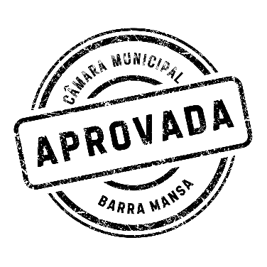
INDICAÇÃO Nº 103/2026

Indica, ao Excelentíssimo Prefeito Luiz Furlani, que, por meio do setor competente, e em articulação com a Delegacia de Polícia Civil do Município, sejam adotadas as providências necessárias para a instalação de um Núcleo de Atendimento às Mulheres Vítimas de Violência na Delegacia de Barra Mansa, com estrutura adequada e equipe especializada, visando oferecer atendimento humanizado, sigiloso e eficiente às mulheres em situação de violência.

JUSTIFICATIVA:

A presente indicação tem por objetivo fortalecer a rede de proteção às mulheres em situação de violência no Município de Barra Mansa, por meio da implantação de um Núcleo de Atendimento especializado junto à Delegacia local.
É notório que os casos de violência contra a mulher ainda representam uma preocupante realidade social, exigindo do Poder Público ações efetivas, estruturadas e humanizadas. A criação de um Núcleo de Atendimento específico permitirá acolhimento adequado, escuta qualificada e encaminhamento célere às medidas protetivas e aos demais serviços da rede de apoio, garantindo maior segurança e dignidade às vítimas.
Além disso, o atendimento especializado contribui para reduzir a revitalização, incentivar a formalização de denúncias e assegurar que as mulheres tenham acesso a orientação jurídica, apoio psicológico e assistência social de forma integrada.
Dessa forma, a instalação do referido Núcleo representa medida de relevante interesse público, promovendo a proteção dos direitos das mulheres e o enfrentamento à violência de gênero no âmbito municipal.
BARRA MANSA, 02 DE MARÇO DE 2026.

PASTOR VALTER
VEREADOR

